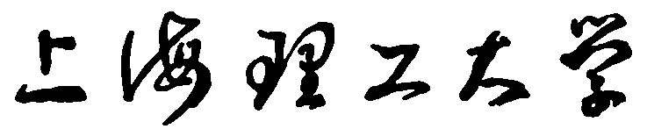

光电信息与计算机工程学院

|  |  |  |
| --- | --- | --- |
| 报告名称 | 《软件协同设计》概要设计审查报告 | |
| 设计题目 | | 智能教学辅助平台 |

|  |  |  |  |  |  |
| --- | --- | --- | --- | --- | --- |
| 姓名 | 李彦萍 | 学号 | 1614410201 | 角色 | 组长 |
| 姓名 | 李冠男 | 学号 | 1612480318 | 角色 | 产品经理、计划经理 |
| 姓名 | 杨露生 | 学号 | 1612480331 | 角色 | 开发经理 |
| 姓名 | 王明勋 | 学号 | 1612480327 | 角色 | 测试经理、质量经理 |

|  |  |
| --- | --- |
| 指导教师 | 曹春萍 |

|  |  |
| --- | --- |
| 报告日期 | 2019.6 |

|  |  |  |
| --- | --- | --- |
| 编号 | 审查内容 | 审查结果 |
| 1 | 概要设计说明书是否根据软件需求说明书设计的？ | 是 |
| 2 | 概要设计说明书是否正确、完整、一致 | 是 |
| 3 | 所有假设都形成文档了吗？ | 是 |
| 4 | 设计是否讨论了下列问题？ | |
| 1. 开发环境与平台 | 是 |
| 1. 实时需求。 | 是 |
| 1. 性能问题(内存与定时)。 | 是 |
| 1. 并发量对内存的需求。 | 是 |
| 1. 并发量对网络的需求。 | 是 |
| 1. 可维护性。 | 是 |
| 1. 可理解性。 | 是 |
| 1. 数据库需求。 | 是 |
| 1. 装入与初始化。 | 否 |
| 1. 错误处理与恢复。 | 是 |
| 1. 用户界面问题。 | 是 |
| 1. 软件升级。 | 否 |
| 5 | 需求中的对象在类图中都有对应的类？ | 是 |
| 6 | 系统的模块划分（主题）是否合理？ | 是 |
| 7 | 用户要求的每个界面是否都进行了设计？ | 否 |
| 8 | 页面间的调用关系是否都描述清楚？ | 是 |
| 9 | 用例中的系统动作再累中是否都有对应的操作（方法）? | 部分实现 |
| 10 | 提供给用户界面的那些功能中是否适当地考虑了人的因素? | 是 |
| 11 | 是否把E-R图中的实体、实体关联都存在数据库中? | 是 |
| 12 | 是否规定了哪些场合需要进行错误检查、错误处理和恢复? | 是 |
| 13 | 文档是否符合有关标准规定？ | 是 |

概要设计审查报告